Федеральное государственное бюджетное образовательное учреждение высшего образования «Петрозаводский государственный университет»
Физико-технический институт
Кафедра физики твёрдого тела.

Отчёт по
ЛАБОРАТОРНОЙ ПРАКТИКЕ №7
«Создание диаграммы последовательности»

Автор отчета:
Студент группы 21318
Силяева Дарья

«01» декабря 2025 г.

Петрозаводск 2025 г.

Задание:
- Выделить действующих лиц и прецеденты.
- Создать диаграмму вариантов использования, в которой будут заданы прецеденты и действующие лица.
3. Вставить отношения между вариантами использования и действующими лицами.

Вариант 6 «Поликлиника / Система записи к врачу»

- Действующие лица(Акторы):

Пациент - человек, который записывается на приём
Врач - сотрудник поликлиники, который принимает пациентов
Администратор системы - сотрудник, который управляет справочной информацией

- Прецеденты (Варианты использования):

Запись на прием - позволяет пациенту выбрать врача и время для записи
Отмена записи - позволяет пациенту отменить свою запись
Просмотр расписания - позволяет пациенту и врачу увидеть занятость
Управление личным расписанием - позволяет врачу указывать рабочие часы, выходные и тп
Просмотр истории приёма - позволяет врачу и пациенту видеть историю посещений
Управление справочниками - позволяет администратору добавлять или редактировать данные о врачах, услугах и времени приёма
Подтверждение/отмена записи на прием - позволяет администратору и врачу подтверждать или отменять запись пациентов
- Диаграмма вариантов использования:

Пациент связан с: запись на приме, отмена записи, просмотр расписания, просмотр истории приёмов
Врач связан с: просмотр расписания, управления личным расписанием, просмотр истории приёмов
Администратор системы связан с: управление справочниками, подтверждение/отмена записи на прием
- код для генерации диаграммы (PlantUML):
@startuml
left to right direction
actor Пациент
actor Врач
actor "Администратор системы" as Admin

rectangle "Система МедГос услуги" {
usecase "Запись на прием" as Запись
usecase "Отмена записи" as Отмена
usecase "Просмотр расписания" as Расписание
usecase "Управление личным расписанием" as УправлениеРасписанием
usecase "Просмотр истории приёма" as История
usecase "Управление справочниками" as Справочники
usecase "Подтверждение/отмена записи\nадминистратором" as УправлениеЗаписями
}

Пациент --> Запись
Пациент --> Отмена
Пациент --> Расписание
Пациент --> История

Врач --> Расписание
Врач --> УправлениеРасписанием
Врач --> История
Врач --> УправлениеЗаписями

Admin --> Справочники
Admin --> УправлениеЗаписями
@enduml

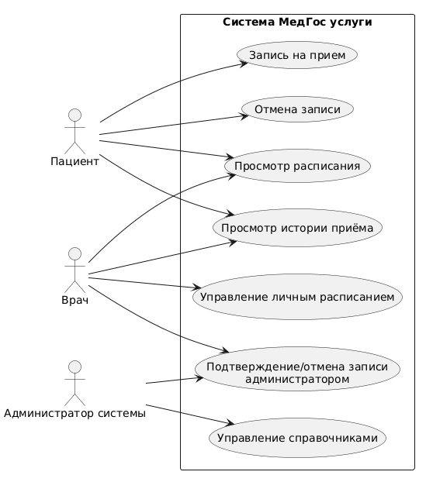
- Диаграмма последовательности
Запись на прием

@startuml
title Запись на прием

actor Пациент
participant "Система МедГос услуги" as System
participant "Модуль расписания" as Schedule
participant "Модуль пациентов" as Patients
participant "Модуль уведомлений" as Notifications
database "База данных" as DB

Пациент -> System: Вход в личный кабинет
activate System
System -> DB: Проверить учетные данные
activate DB
DB --> System: Данные верны
deactivate DB
System --> Пациент: Успешный вход
deactivate System

Пациент -> System: Запрос на запись к врачу
activate System
System -> Schedule: Получить доступные слоты
activate Schedule
Schedule -> DB: Запрос свободного времени врачей
activate DB
DB --> Schedule: Список доступных слотов
deactivate DB
Schedule --> System: Доступные даты/время
deactivate Schedule
System --> Пациент: Показать доступные варианты

Пациент -> System: Выбрать врача и время
System -> Patients: Проверить историю пациента
activate Patients
Patients --> System: История получена
deactivate Patients

System -> DB: Забронировать время приема
activate DB
DB --> System: Время забронировано
deactivate DB

System -> DB: Создать запись о приеме
activate DB
DB --> System: Запись создана
deactivate DB

System -> Notifications: Создать уведомление
activate Notifications
Notifications -> DB: Сохранить уведомление
activate DB
DB --> Notifications: Уведомление сохранено
deactivate DB
Notifications --> System: Уведомление готово
deactivate Notifications

System --> Пациент: Запись успешно оформлена
deactivate System

Notifications -> Пациент: Отправить подтверждение (email/SMS)
@enduml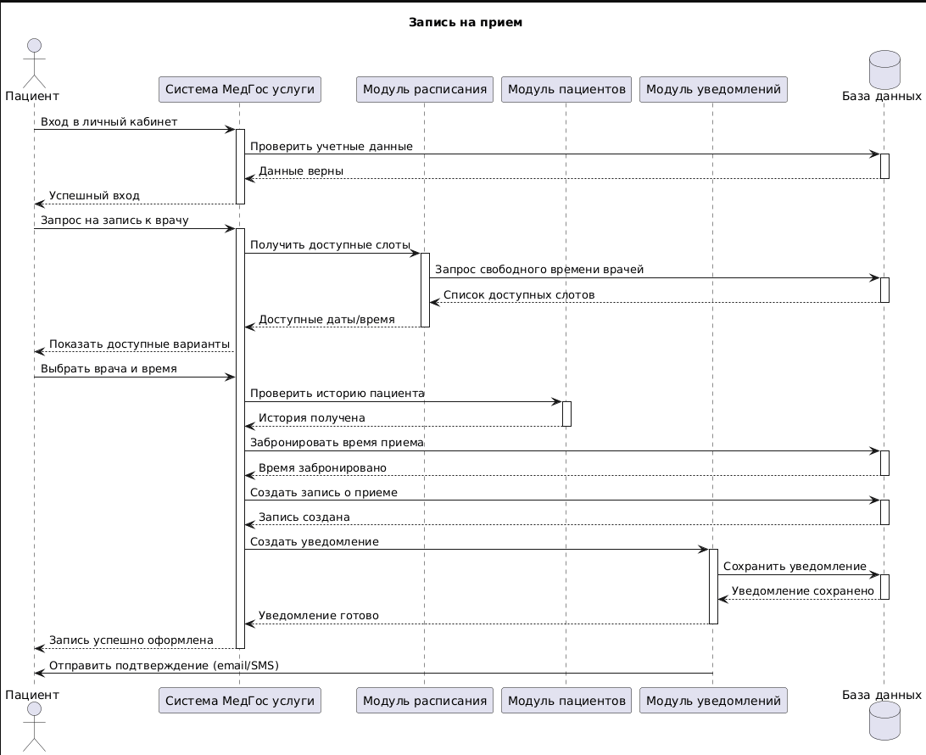

- Диаграмма последовательности
Подтверждение/ отмена записи
@startuml
title Подтверждение/отмена записи администратором

actor "Администратор системы" as Admin
participant "Система МедГос услуги" as System
participant "Модуль записей" as Appointments
participant "Модуль уведомлений" as Notifications
participant "Модуль расписания" as Schedule
database "База данных" as DB

Admin -> System: Вход в систему
activate System
System -> DB: Проверить права доступа
activate DB
DB --> System: Права администратора подтверждены
deactivate DB
System --> Admin: Успешный вход

Admin -> System: Запрос списка ожидающих записей
System -> Appointments: Получить записи на подтверждение
activate Appointments
Appointments -> DB: Запрос неподтвержденных записей
activate DB
DB --> Appointments: Список записей
deactivate DB
Appointments --> System: Данные получены
deactivate Appointments
System --> Admin: Показать список записей

Admin -> System: Выбрать запись для подтверждения
System -> Appointments: Подтвердить запись
activate Appointments
Appointments -> DB: Обновить статус записи
activate DB
DB --> Appointments: Статус обновлен
deactivate DB
Appointments --> System: Запись подтверждена
deactivate Appointments

System -> Schedule: Обновить расписание
activate Schedule
Schedule -> DB: Заблокировать время
activate DB
DB --> Schedule: Время заблокировано
deactivate DB
Schedule --> System: Расписание обновлено
deactivate Schedule

System -> Notifications: Уведомить пациента
activate Notifications
Notifications -> DB: Сохранить уведомление
activate DB
DB --> Notifications: Уведомление сохранено
deactivate DB
System --> Admin: Запись успешно подтверждена
deactivate System

Notifications -> Пациент: Отправить уведомление о подтверждении
deactivate Notifications
@enduml
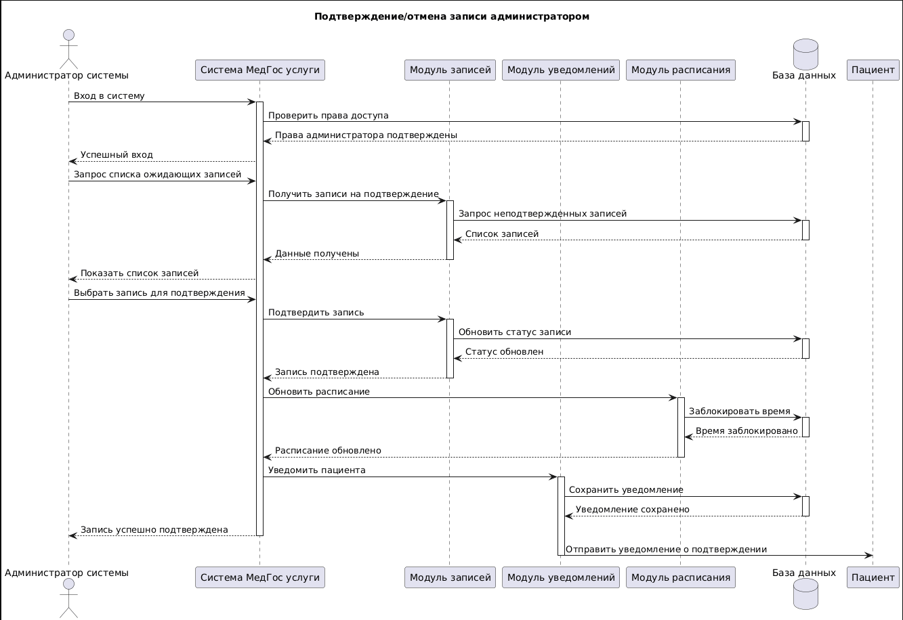

Вариант 15 «Система мониторинга и прогнозирования цепочки поставок (Supply Chain)»

- Действующие лица(Акторы):

Менеджер по закупкам - сотрудник, отвечающий за заказ товаров у поставщиков
Логист - сотрудник, который планирует и отслеживает маршруты доставки, контролирует исполнение поставок
Аналитик - сотрудник, который анализирует данные, строит отчёты и оценивает эффективность цепочки поставок.
Система ERP (внешняя система) - корпоративная система управления предприятием, откуда берутся данные о заказах, продажах и остатках на складе.
Поставщик (внешняя система) - система поставщика, которая предоставляет данные о статусе заказов и планируемых отгрузках.

- Прецеденты (Варианты использования):

Мониторинг статуса поставок — позволяет Логисту и Менеджеру в реальном времени видеть, где находится груз, его текущий статус и прогнозируемую дату доставки.
Прогнозирование спроса — система на основе исторических данных и алгоритмов AI предсказывает, сколько товара потребуется в будущем для предотвращения дефицита или излишков.
Формирование заказа поставщику — позволяет Менеджеру просмотреть предлагаемые в системой ближайшие закупки у поставщиков.
Анализ рисков срыва поставок — система автоматически анализирует данные (погода, геополитическая обстановка, статистика поставщика) и предупреждает о возможных задержках или срывах.
Формирование аналитического отчета — позволяет Аналитику получать сводные отчеты по ключевым показателям (KPI) эффективности цепочки поставок.
Интеграция с данными ERP — система автоматически загружает и синхронизирует данные из ERP-системы (продажи, запасы, финансы).
Интеграция с данными поставщика — система получает актуальный статус заказов, данные об отгрузках и производственные планы от систем поставщиков.

- Диаграмма вариантов использования:

Менеджер по закупкам связан с: Мониторинг статуса поставок, Прогнозирование спроса, Формирование заказа поставщику, Анализ рисков срыва поставок.
Логист связан с: Мониторинг статуса поставок, Анализ рисков срыва поставок.
Аналитик связан с: Прогнозирование спроса, Формирование аналитического отчета.
Система ERP связана с: Интеграция с данными ERP.
Поставщик связан с: Интеграция с данными поставщика.

- Пример кода для генерации диаграммы (PlantUML):
@startuml
left to right direction
actor "Менеджер по закупкам" as Manager
actor Логист
actor Аналитик
actor "Система ERP\n(внешняя система)" as ERP
actor "Поставщик\n(внешняя система)" as Supplier

rectangle "Система мониторинга и прогнозирования\nцепочки поставок" {
usecase "Мониторинг статуса поставок" as Monitoring
usecase "Прогнозирование спроса" as Forecasting
usecase "Формирование заказа поставщику" as Ordering
usecase "Анализ рисков срыва поставок" as RiskAnalysis
usecase "Формирование аналитического отчета" as Reporting
usecase "Интеграция с данными ERP" as ERPIntegration
usecase "Интеграция с данными поставщика" as SupplierIntegration
}

Manager --> Monitoring
Manager --> Forecasting
Manager --> Ordering
Manager --> RiskAnalysis

Логист --> Monitoring
Логист --> RiskAnalysis

Аналитик --> Forecasting
Аналитик --> Reporting

ERP --> ERPIntegration
Supplier --> SupplierIntegration

Forecasting .> ERPIntegration : include
Monitoring .> SupplierIntegration : include
Ordering .> SupplierIntegration : include
@enduml

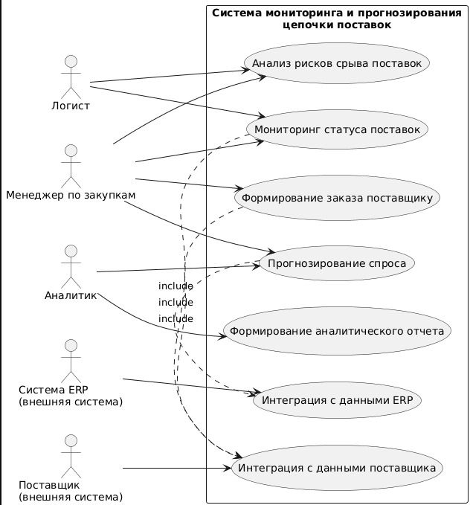

- Диаграмма последовательности
Формирование поставок поставщику

@startuml
title Формирование заказа поставщику

actor "Менеджер по закупкам" as Manager
participant "Система мониторинга" as System
participant "Модуль прогнозирования" as Forecast
participant "Модуль инвентаризации" as Inventory
participant "Модуль поставщиков" as Suppliers
participant "Внешняя система ERP" as ERP
database "База данных" as DB

Manager -> System: Вход в систему
activate System
System -> DB: Проверить авторизацию
activate DB
DB --> System: Доступ разрешен
deactivate DB
System --> Manager: Успешный вход

Manager -> System: Запрос на создание заказа
System -> Forecast: Получить прогноз спроса
activate Forecast
Forecast -> DB: Анализ исторических данных
activate DB
DB --> Forecast: Данные для анализа
deactivate DB
Forecast -> ERP: Получить текущие продажи
activate ERP
ERP --> Forecast: Данные о продажах
deactivate ERP
Forecast --> System: Прогноз спроса готов
deactivate Forecast

System -> Inventory: Проверить текущие запасы
activate Inventory
Inventory -> DB: Запрос остатков на складе
activate DB
DB --> Inventory: Данные об остатках
deactivate DB
Inventory --> System: Отчет по запасам
deactivate Inventory

System -> Suppliers: Найти подходящих поставщиков
activate Suppliers
Suppliers -> DB: Запрос данных поставщиков
activate DB
DB --> Suppliers: Список поставщиков
deactivate DB
Suppliers --> System: Рекомендованные поставщики
deactivate Suppliers

System --> Manager: Показать рекомендации заказа

Manager -> System: Подтвердить заказ и поставщика
System -> DB: Создать заказ поставщику
activate DB
DB --> System: Заказ создан
deactivate DB

System -> ERP: Синхронизировать данные заказа
activate ERP
ERP --> System: Данные синхронизированы
deactivate ERP
System --> Manager: Заказ успешно сформирован
deactivate System
@enduml
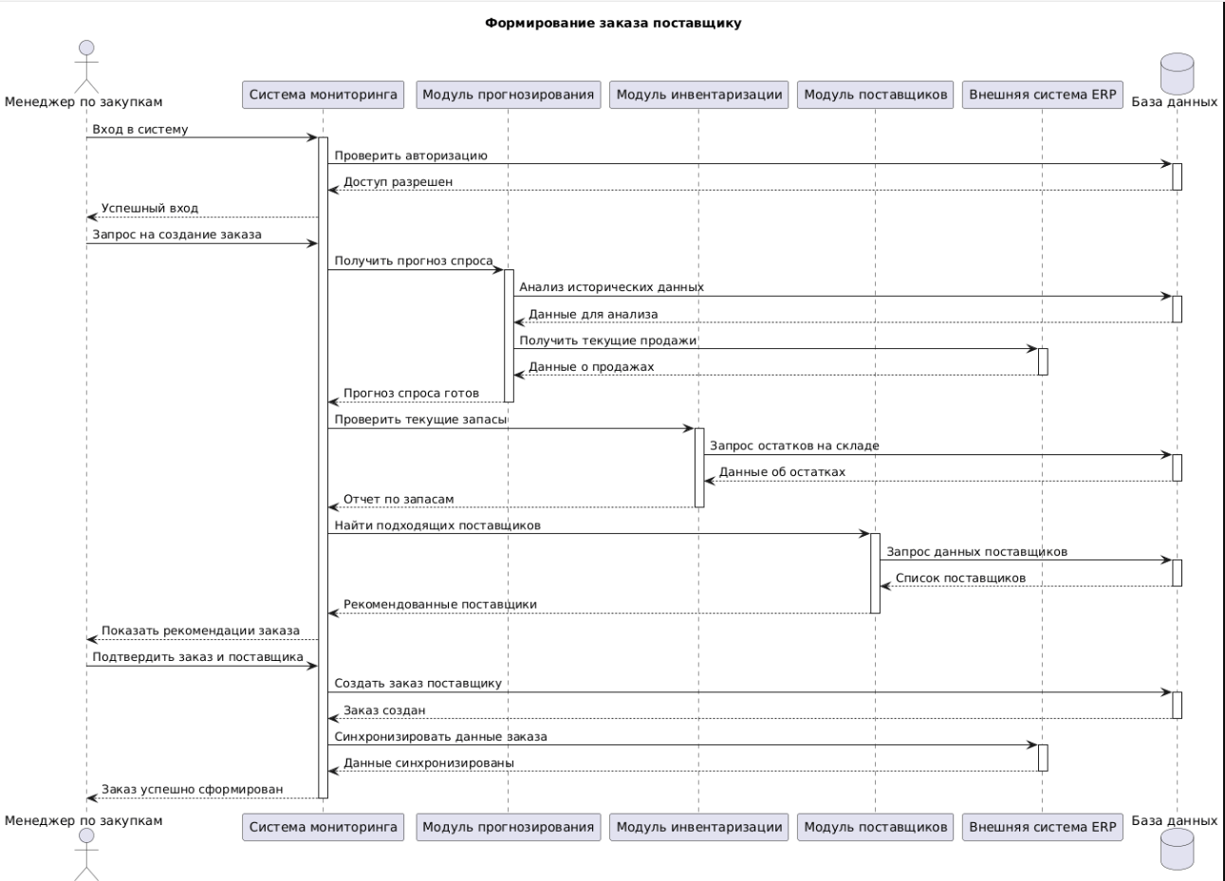
- Диаграмма последовательности
Мониторинг статуса поставок

@startuml
title Мониторинг статуса поставок

actor Логист
participant "Система мониторинга" as System
participant "Модуль отслеживания" as Tracking
participant "Модуль данных поставщика" as SupplierData
participant "Внешняя система поставщика" as Supplier
database "База данных" as DB

Логист -> System: Вход в систему
activate System
System -> DB: Проверить авторизацию
activate DB
DB --> System: Доступ разрешен
deactivate DB
System --> Логист: Успешный вход

Логист -> System: Запрос статуса поставок
System -> Tracking: Получить текущие поставки
activate Tracking
Tracking -> DB: Запрос активных поставок
activate DB
DB --> Tracking: Список поставок
deactivate DB
Tracking --> System: Данные получены
deactivate Tracking

System -> SupplierData: Обновить статусы поставок
activate SupplierData
SupplierData -> Supplier: Запрос актуальных статусов
activate Supplier
Supplier --> SupplierData: Текущие статусы поставок
deactivate Supplier
SupplierData -> DB: Обновить данные о поставках
activate DB
DB --> SupplierData: Данные обновлены
deactivate DB
SupplierData --> System: Статусы обновлены
deactivate SupplierData

System --> Логист: Показать статусы поставок

Логист -> System: Запрос деталей по конкретной поставке
System -> Tracking: Получить детальную информацию
activate Tracking
Tracking -> DB: Запрос истории поставки
activate DB
DB --> Tracking: Полная история
deactivate DB
Tracking --> System: Данные готовы
deactivate Tracking
System --> Логист: Отображение детальной информации
deactivate System
@enduml
